Чтобы воспользоваться данным программным продуктом, необходимо выполнить следующие действия.

При открытии программы появляется главное меню приложения (рис. 1).

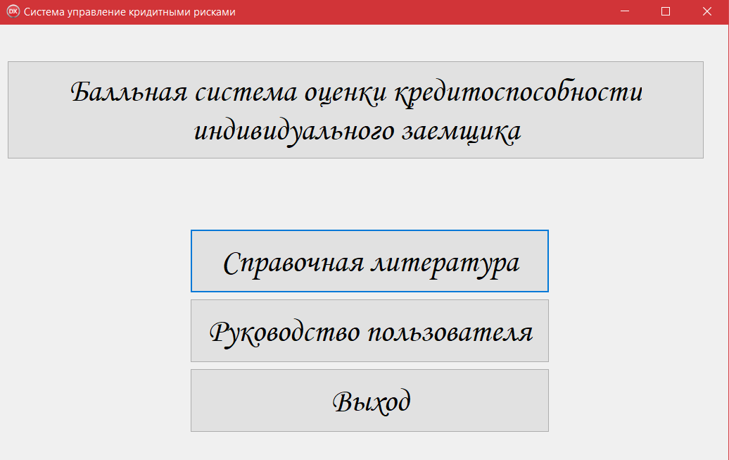

Рис. 1. Главное меню приложения

Чтобы лучше ориентироваться в программе пользователь может прочитать дополнительную справочную литературу. Чтобы это сделать необходимо нажать на кнопку, обозначенную на рисунке 2, после чего откроется PDF документ необходимого содержания (рис. 3).

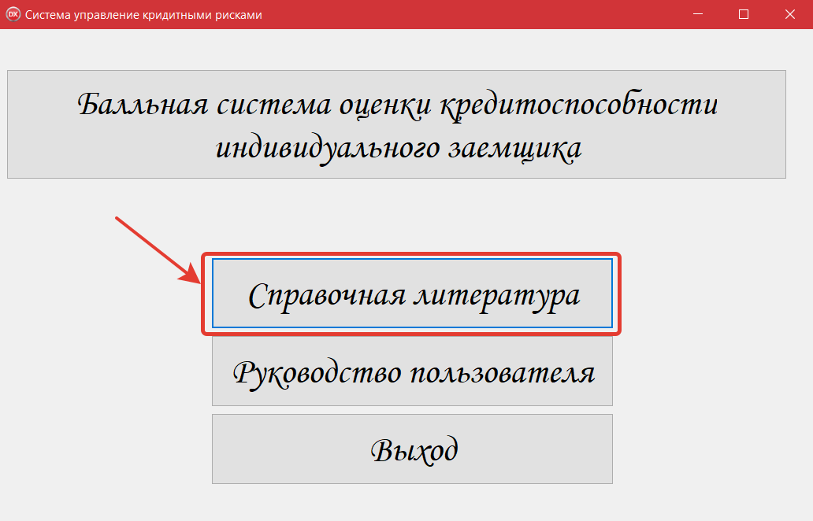

Рис. 2. Кнопка для просмотра дополнительной информации

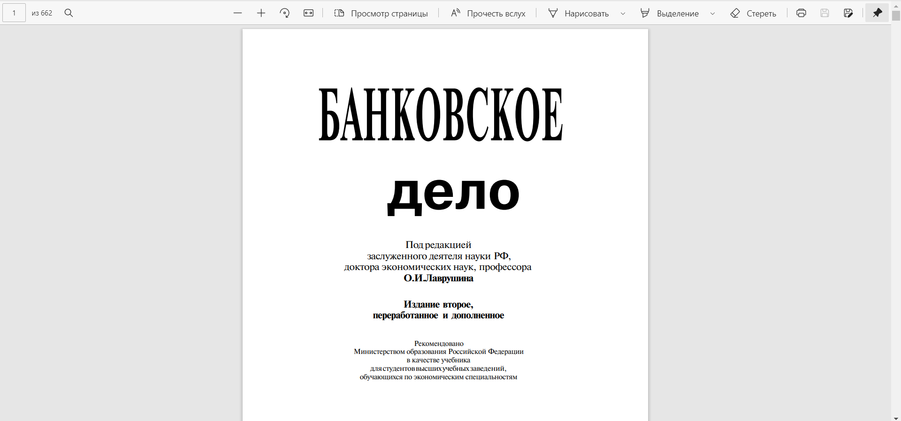

Рис. 3. Справочный материал

Так же на форме располагается кнопка (рис. 4), при нажатии на которую откроется документ с информацией по использованию данной программы (рис. 5).

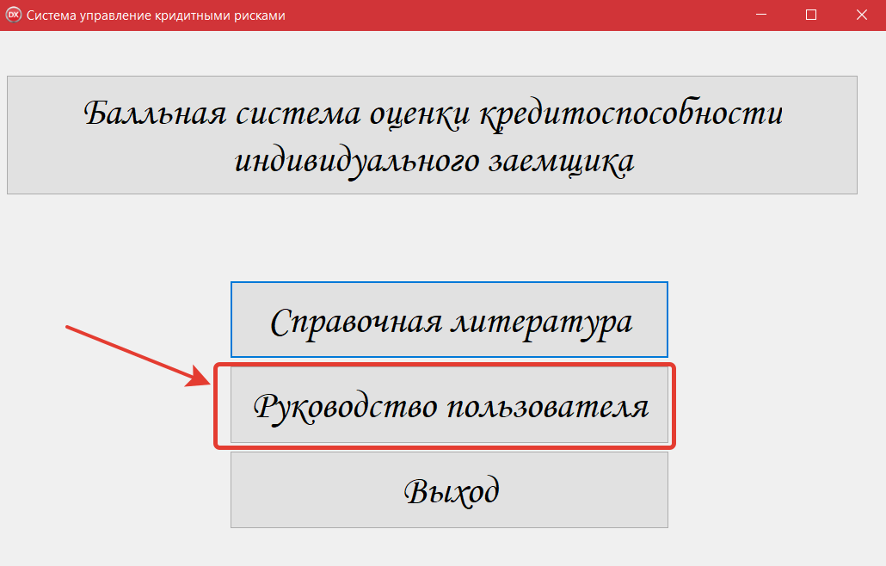

Рис. 4. Кнопка для открытия формы с информацией по использованию данной программы

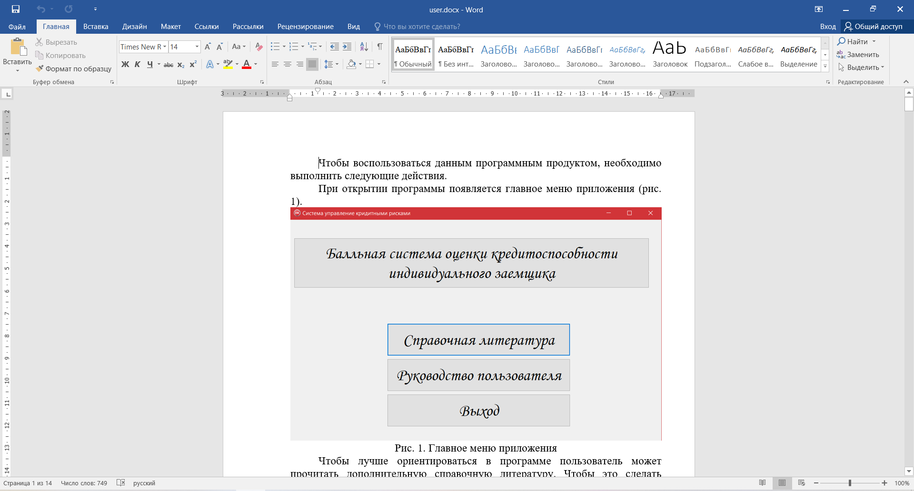

Рис. 5. Документ с информацией по использованию данной программы

Если Пользователю нет необходимости в проведении оценки кредитоспособности заемщика, то необходимо нажать на кнопку (рис. 6), после чего программа завершит свою работу.

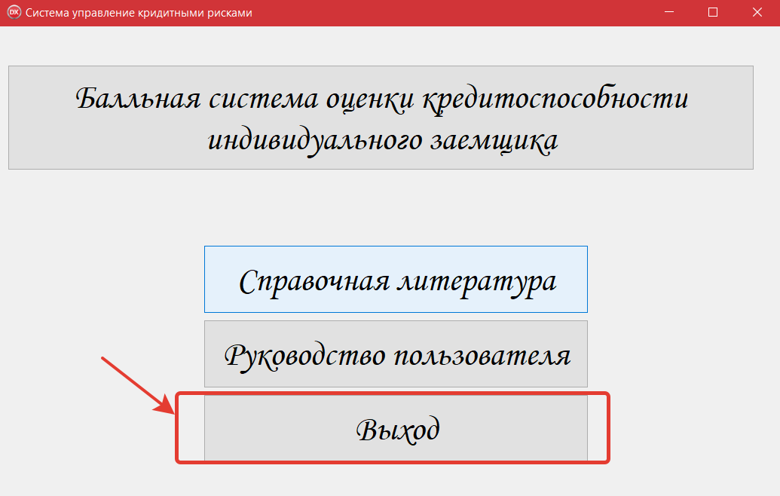

Рис. 6. Завершение работы программы

Но если все-таки необходимо провести оценку, то Пользователь должен нажать на кнопку (рис. 7).

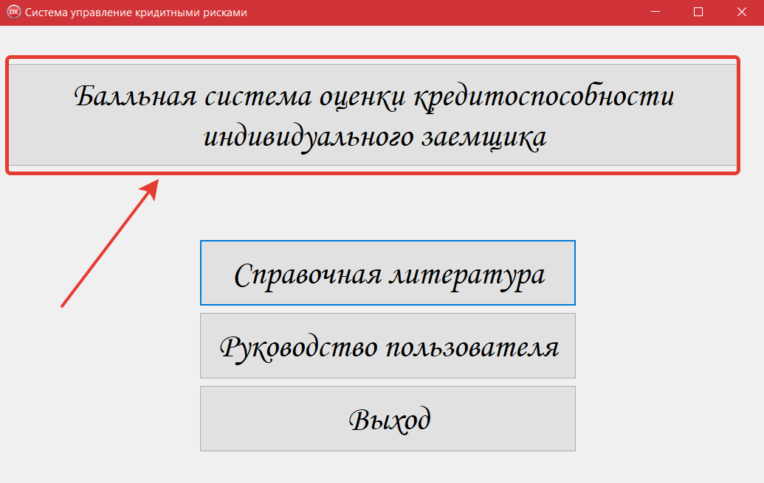

Рис. 7. Открытие главной формы проекта с расчётами

На главной форме проекта есть навигационное меню, идентичное главному меню программы. Оно необходимо, если Пользователь захочет уточнить некоторые термины, формулы расчёта, корректность выполняемых Им действий или завершить работу программы. Соответственно нужно нажимать на пункты «Справочники», «Руководство пользователя» и «Выход» (рис. 8).

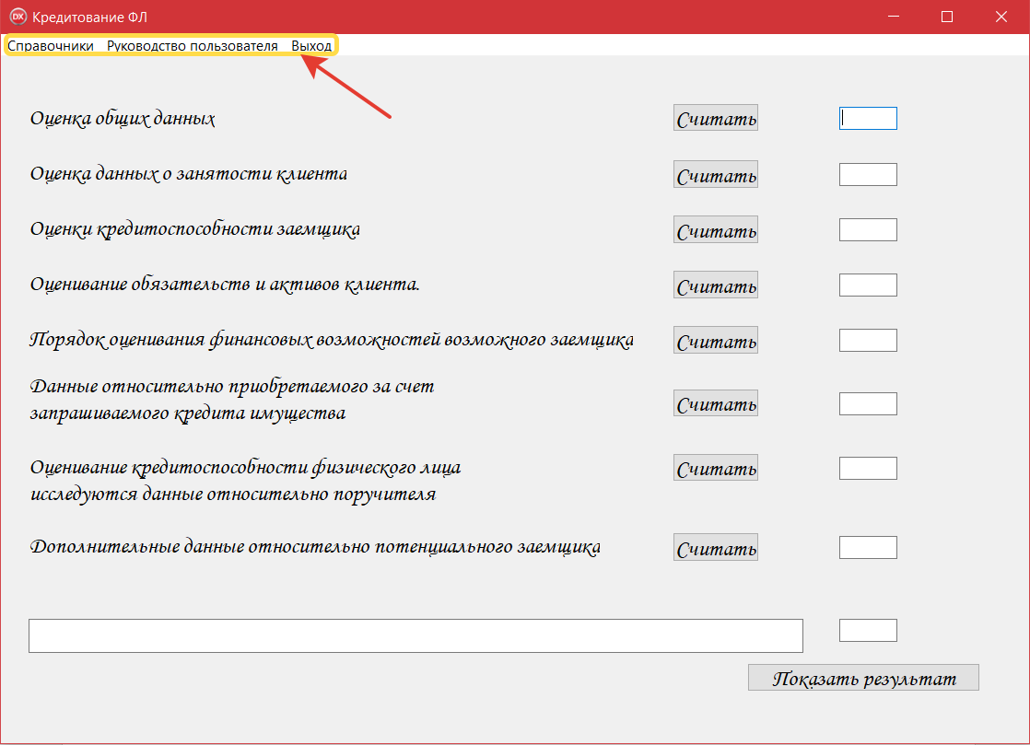

Рис. 8. Навигационное меню проекта

В данном окне находятся 8 кнопок для вычислений баллов различных критериев, и 1 кнопка для подсчета общего результата. Большинство критериев вычисляются суммированием баллов. Рассмотрим на примере критерия «Оценка общих данных». Для этого нажимаем на кнопку «Считать», расположенной напротив наименования критерия (рис. 9).

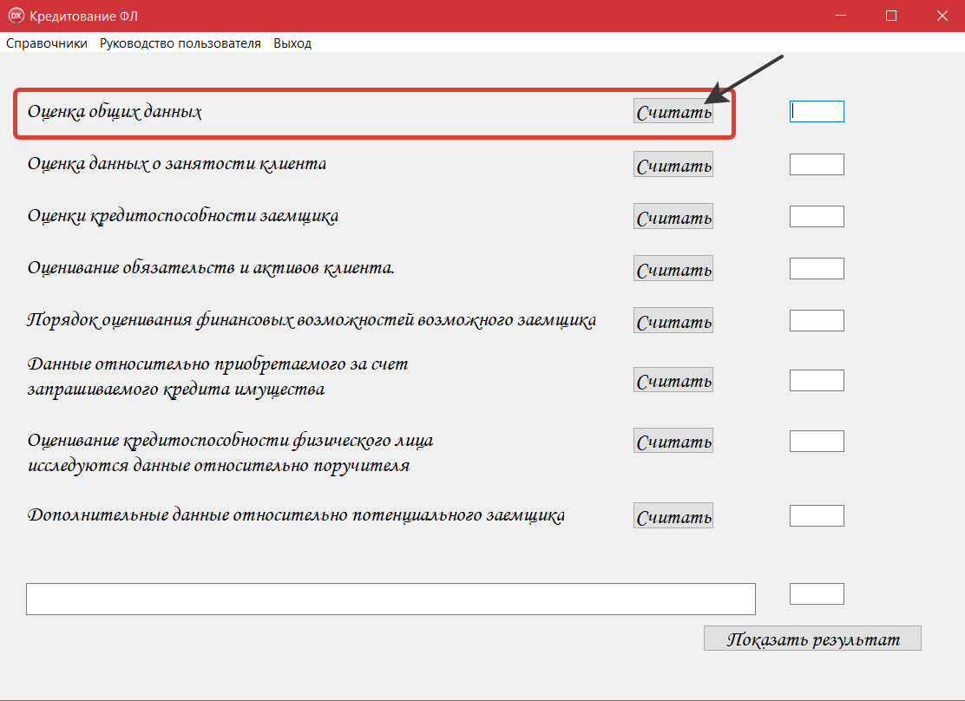

Рис. 9. Переход к подсчёту баллов по критерию «Оценка общих данных»

При нажатии на кнопку открывается окно (рис. 10). В нем, при нажатии на стрелочки в строчках с подписью «Выбрать», появляются пункты, из которых необходимо выбрать один, и в соответствии с выбором в соседнем поле появится число – балл (рис. 11).

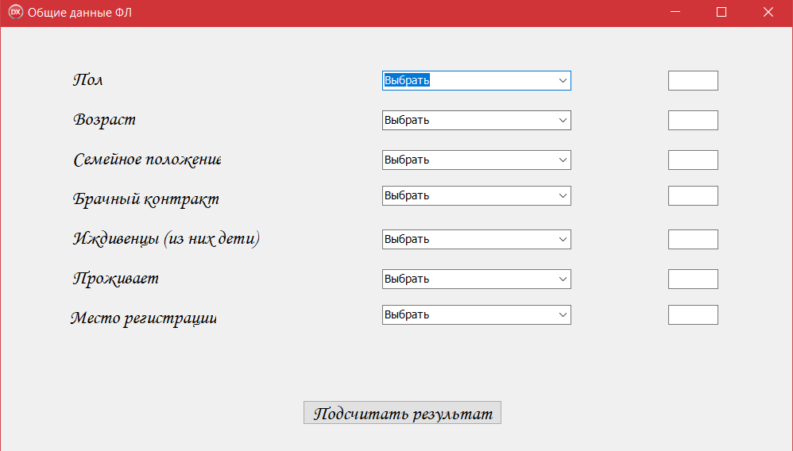

Рис. 10. Окно для оценки общих данных заёмщика

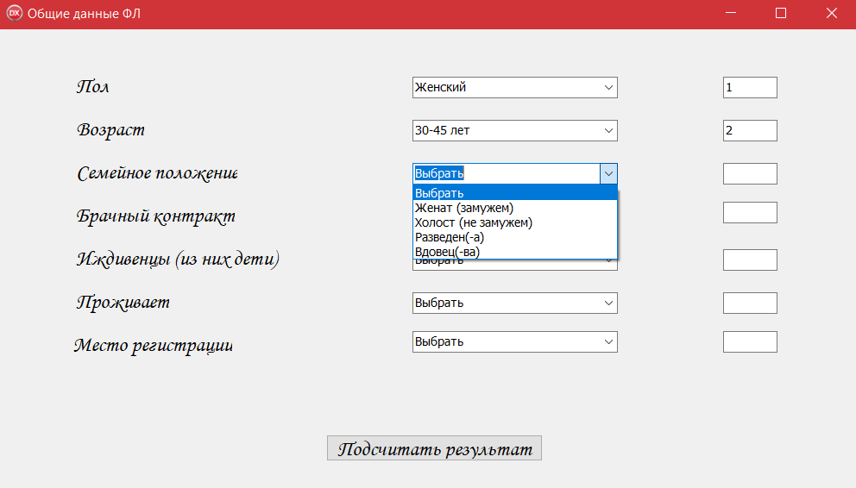

Рис. 11. Оценивание

После того, как все баллы будут выставлены, необходимо нажать на кнопку «Подсчитать результат», после чего все баллы суммируются и переносятся в соответствующее поле на главной форме (рис. 12). Максимальное количество баллов по данному критерию составляет 8.

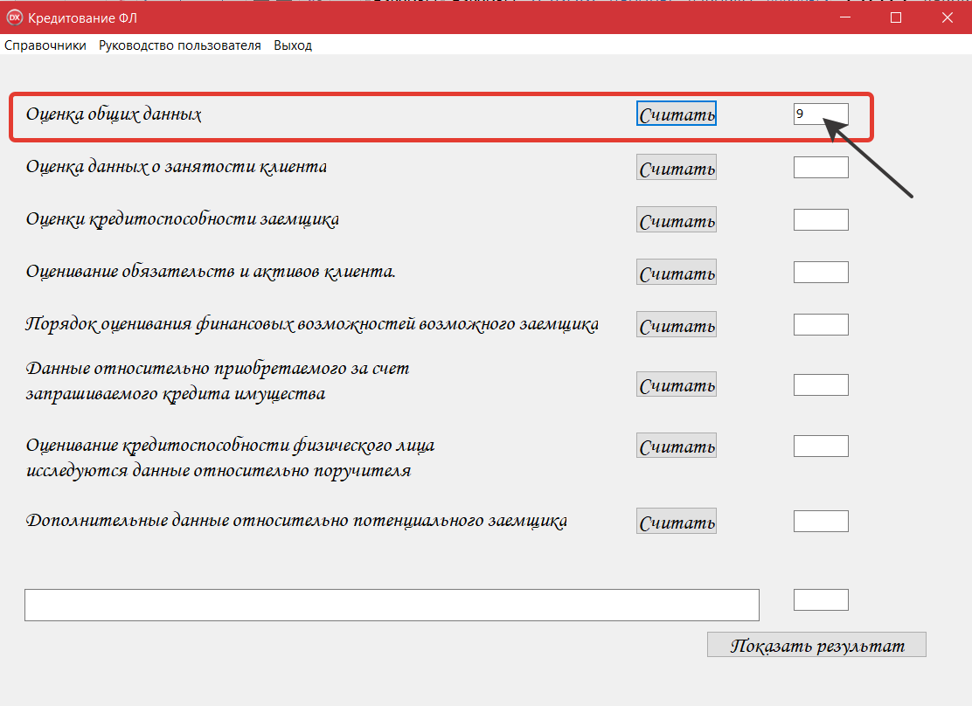

Рис. 12. Баллы за критерий «Оценка общих данных»

Подобным образом необходимо работать с оценками по следующим критериям:

* Оценка данных о занятости клиента, максимальное количество баллов = 16;
* Оценки кредитоспособности заемщика, максимальное количество баллов = 3;
* Оценивание обязательств и активов клиента, максимальное количество баллов = 12;
* Данные относительно приобретаемого за счет запрашиваемого кредита имущества, максимальное количество баллов = 12 баллам, если в кредит берется автомобиль, и 15 баллов, если кредит запрашивается на приобретение квартиры;
* Оценивание кредитоспособности физического лица исследуются данные относительно поручителя, максимальное количество баллов = 10;
* Дополнительные данные относительно потенциального заемщика, максимальное количество баллов = 0.

Но есть один критерий, баллы по которому рассчитываются при помощи расчётов по определенным формулам. Этот критерий носит название «Порядок оценивания финансовых возможностей возможного заемщика». А также особенностью данного пункта является то, что определение баллов по нему происходит в 3 этапа. На первом этапе вычисляется финансовые возможности клиента (рис. 13) (максимальное количество баллов за этот этап = 30), на втором этапе проводится анализ имущества клиента (рис. 14) (максимальное количество баллов = 14), на третьем – оценка достаточности незаложенного имущества клиента (рис. 15) (максимальное количество баллов = 5). Максимальное количество баллов по данному критерию будет соответствовать 49 баллам. При нажатии на кнопку «Подсчитать результат» на первых двух этапах, полученные при расчёте баллы запоминаются, а при нажатии на такую кнопку на третьем этапе – все баллы суммируются и выводятся в соответствующее поле в главном окне (рис. 16).

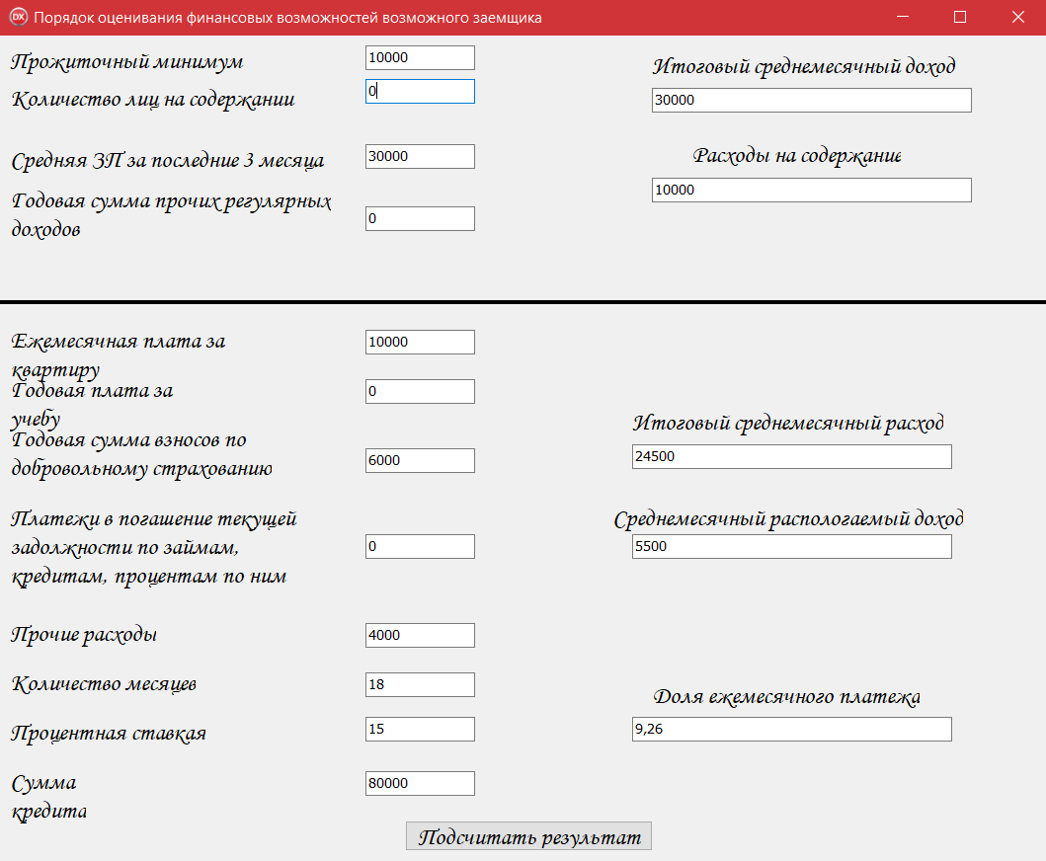

Рис. 13. Первый этап подсчёта баллов по критерию «Порядок оценивания финансовых возможностей возможного заемщика»

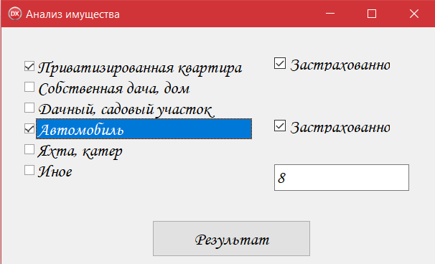

Рис. 14. Второй этап подсчёта баллов по критерию «Порядок оценивания финансовых возможностей возможного заемщика»

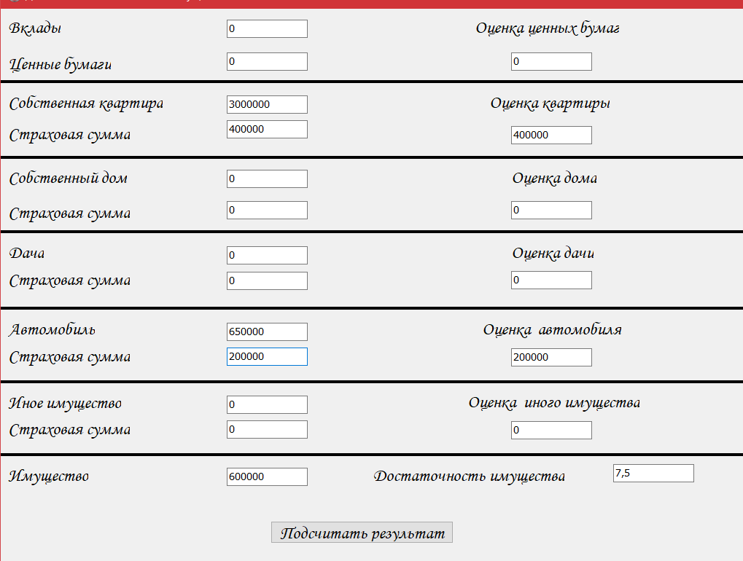

Рис. 15. Третий этап подсчёта баллов по критерию «Порядок оценивания финансовых возможностей возможного заемщика»

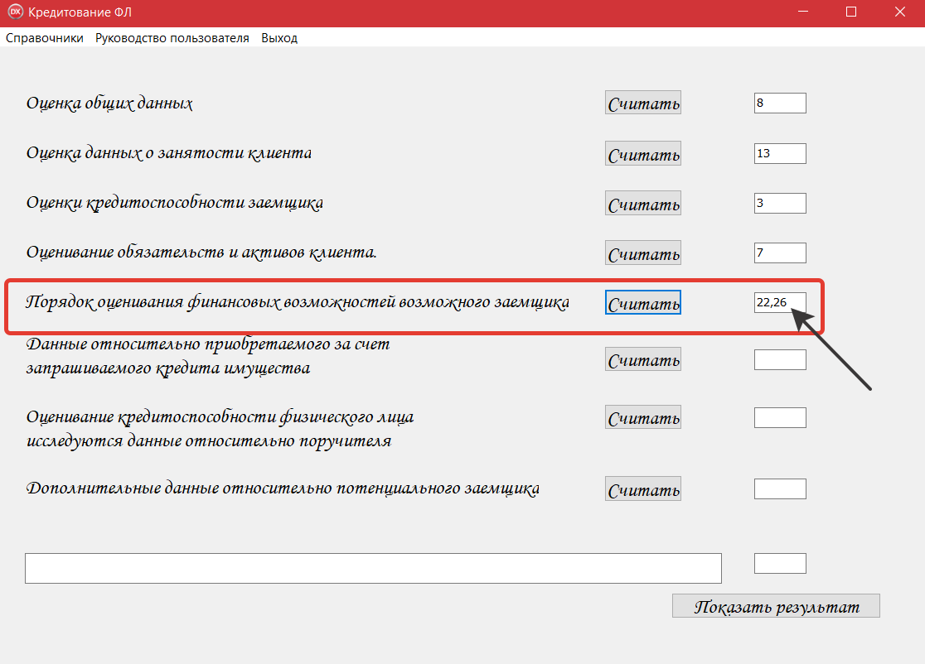

Рис. 16. Баллы по критерию «Порядок оценивания финансовых возможностей возможного заемщика»

Но есть критерии, баллы которых могут быть отрицательные. Это критерии «Оценка общих данных» и «Порядок оценивания финансовых возможностей возможного заемщика». Если поданным критериям получаются отрицательные баллы, то продолжать оценку кредитоспособности клиента нет смысла, поэтому все кнопку становятся неактивными, то есть на них не получится нажать (рис. 17 а, б).

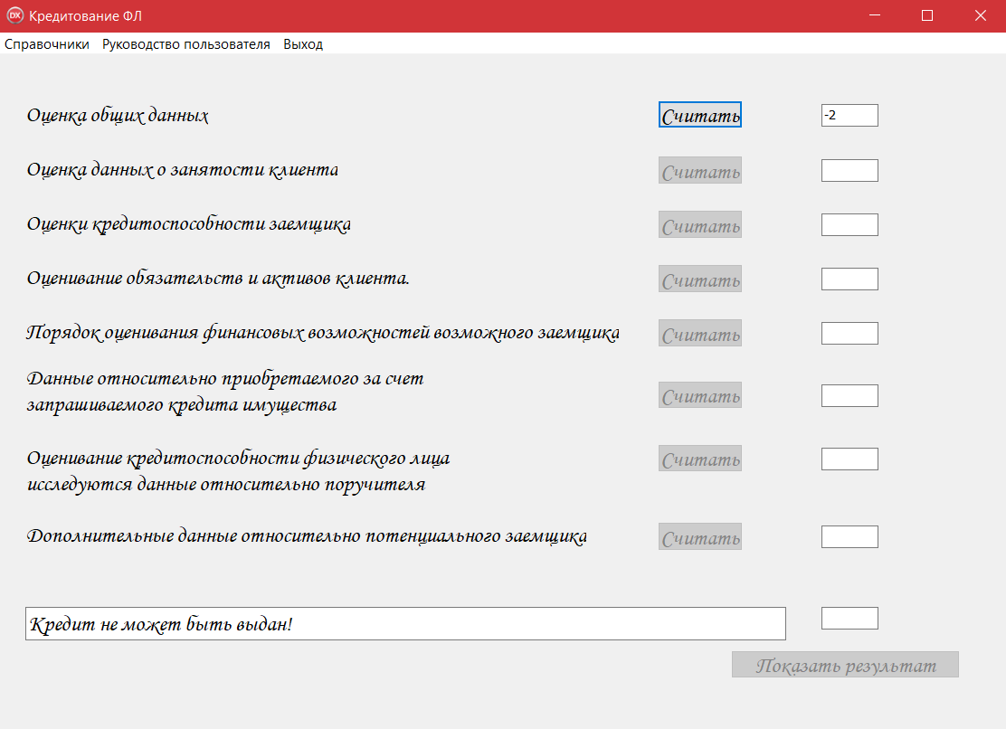

Рис. 17 (а). Отрицательные баллы по критерию «Оценка общих данных»

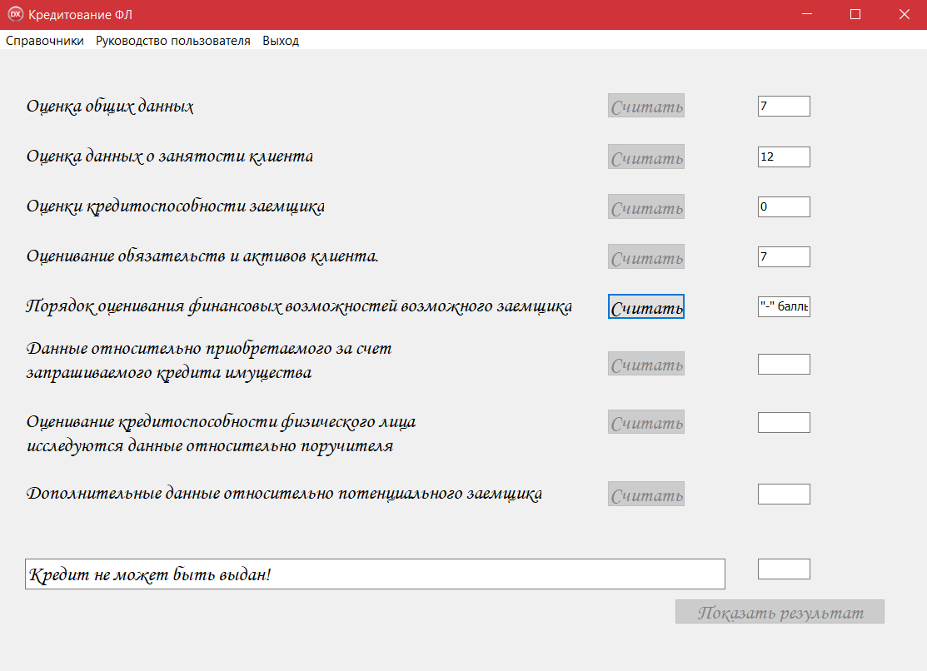

Рис. 17 (б). Отрицательные баллы по критерию «Порядок оценивания финансовых возможностей возможного заемщика»

После подсчета баллов по всем критериям вычисляется общая сумма всех баллов (рис. 18).

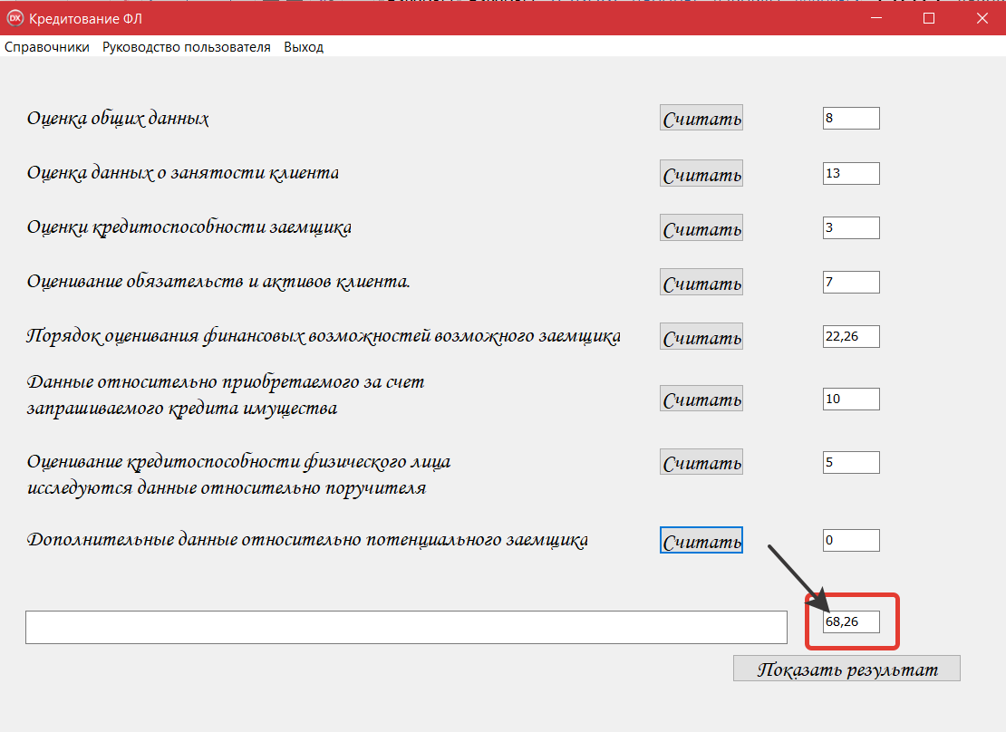

Рис. 18. Общее количество баллов

После чего, Пользователю необходимо нажать на кнопку «Показать результат». В следствии чего, в соответствующей строчке будет показан результат, будет ли выдан кредит или нет, и кредитору будет присвоена категория качества (рис. 19).

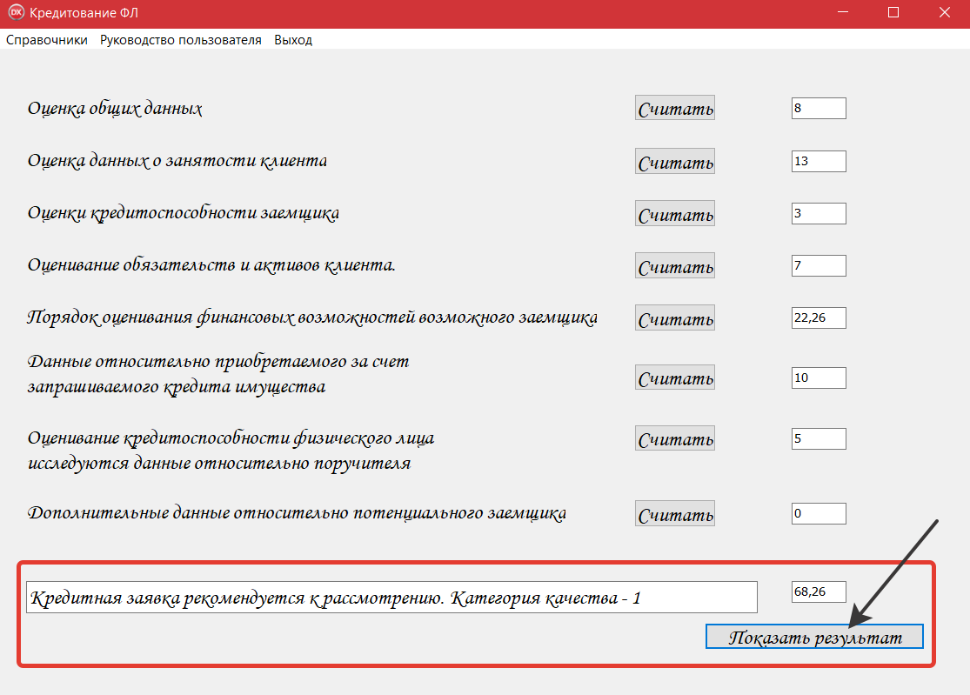

Рис. 19. Результат оценки